Perikles a PELOPONÉZSKA VOJNA
Po porážke Perzie nastal rozmach Grécka a hlavne Atén za vlády PERIKLA v 5.storočí pred n.l.
■ zaviedol platené štátne služby – umožnil prístup k úradom aj nemajetným.
■ každý občan mal právo slobodne vystúpiť na sneme, podávať návrhy a hlasovať.
■ podporoval výstavbu AKROPOLY ( náboženský pahorok-štvrť) chrám Partenón i ďalších chrámov, divadiel, štadiónov.
PARTENÓN – chrám bohyne Atény AKROPOLA
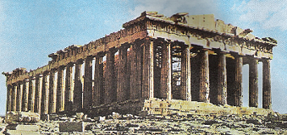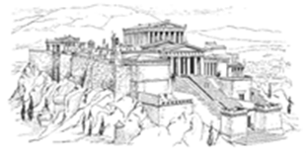
■ prestavba AGORY ( námestie v gréckych mestských štátoch)
■ spojil prístav PIREUS hradbami s Aténami.
ATÉNSKY NÁMORÝ SPOLOK ( príspevky do spoločnej pokladne, vedúce postavenie Atény)
Peloponézska vojna v 5. storočí pred n.l. ( 431 – 404 pred n.l. )
● príčiny vojny
boj o nadvládu nad Gréckom medzi
ATÉNAMI SPARTOU
Aténsky námorný spolok Peloponézsky spolok
( prevaha na mori) ( prevaha na súši)
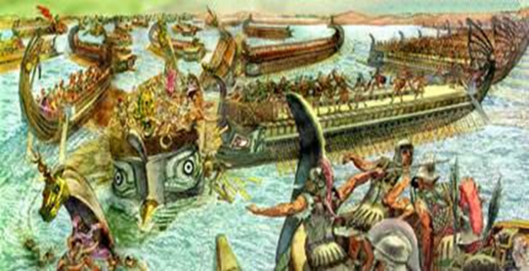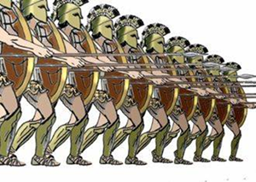
● počas vojny rozšírený mor v Atike ( podľahol mu aj Perikles), úteky otrokov, zničená krajina
● víťaz vojny Sparta
● dôsledky vojny
oslabené Grécko onedlho ovládne Macedónia
charakteristika vojny - občianska

